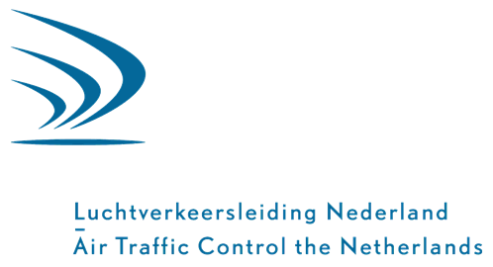

Verklaring Switchprocedure
Europese openbare aanbesteding levering duurzame energie t.b.v. diverse LVNL-locaties voor de periode 2027 – 2030.
Inschrijver hanteert de volgende switchprocedure:

Namens de [naam Inschrijver]:

Naam van tekenbevoegde [naam Inschrijver]: Datum:

Handtekening :

